Итоги анкетирования среди родителей и обучающихся.

В 2022 году принята Целевая модель развития системы дополнительного образования детей Муниципального бюджетного образовательного учреждения дополнительного образования «ДДТ», где был создан муниципальный опорный центр Дахадаевского района, наделенный функциями по организационному, методическому и аналитическому сопровождению и мониторингу развития системы дополнительного образования детей на территории Дахадаевского района.
В сентябре 2022 года МБОУ ДО «ДДТ » провел анкетирование учащихся и родителей по изучению потребности в дополнительном образовании и определению социального заказа в муниципальном образовании на услуги в сфере дополнительного образования.
Изучение социального заказа детей на дополнительное образование позволяет:
- определить рейтинг видов деятельности, которыми предпочитают заниматься дети, какие из них вызывают наибольший интерес;
- получить информацию от детей с какой целью они посещают кружки, чем хотели бы заниматься еще и по какой причине в настоящий момент перестали заниматься в объединениях, студиях или вообще не хотят нигде заниматься в свободное время;
- определить уровень информированности детей о деятельности в системе дополнительного образования, а также о степени ее привлекательности.
Изучение социального заказа родителей на дополнительное образование позволяет:
- выявить мнение родителей о предпочтениях в выборе дополнительного образования для своих детей;
- определить потребность самих родителей в услугах дополнительного образования;
- выявит требования родителей к организации дополнительного образования в районе.

Технологией изучения общественного и личностного заказа стал социологический опрос посредствам анкетирования:

- учащихся школ, воспитанников Дахадаевского района;
- родителей детей школьного возраста;
- родителей детей дошкольного возраста.

Целью настоящего исследования является изучение потребности основных заказчиков – детей и их родителей, что позволит повысить спрос на услуги дополнительного образования и охват детей, занимающихся по программам дополнительного образования детей в Дахадаевском районе.

Предмет исследования – мнение учащихся и родителей.

Этапы изучения социального заказа на дополнительное образование детей:
- Подготовительный этап (разработка методики изучения социального заказа в соответствии с целью, создание списка
вопросов, формирование анкеты).
- Проведение исследования.
- Обработка материалов исследования.
- Анализ результатов исследования.

Задачи исследования социального заказа на услуги в сфере дополнительного образования:
- Определить потребность детей, родителей в услугах дополнительного образования.
- Разработать рекомендации по развитию дополнительного образования в муниципальном образовании.

Результаты мониторинга социального заказа на услуги в МБОУ ДО «ДДТ»

Анкета для родителей состояла из следующих вопросов:

- Каковы Ваши требования к организации дополнительного образования детей (к занятиям в кружке, объединении, секции, к мероприятиям)?
- Какие кружки и объединения заинтересовали бы Вас и Вашего ребенка?
- Знакомы ли Вы с программами, по которым занимается Ваш ребенок в объединениях дополнительного образования?
- Устраивает ли Вас информационное обеспечение и достаточно ли Вам информации, предоставляемой о дополнительном образовании в районе?
В анкетировании приняли участие 200 родителей

Ответы по первому вопросу:


1. Каковы Ваши требования к организации дополнительного
образования детей (к занятиям в объединении, к мероприятиям)?
80%
70%
60%
50%
40%
30%
20%
10%
0%
74%
44%
28%
34%
24%
11%

74% родителей считают, что на занятиях должны развиваться способности ребенка, такие как интеллектуальные, творческие и др.
44% родителей считают, что на занятиях должен быть обеспечен образовательный результат: новые знания, умения,
опыт деятельности.
34% считают, что занятия должны способствовать профориентации учащихся, формировать навыки трудовой деятельности.
28% занятия должны носить воспитательный характер.
24% должен быть удобный режим работы, удобное расписание.
11 % родителей считают, что должна быть доступной информация о педагогах, реализуемых программах и условиях их предоставления.

По второму вопросу приоритетными направлениями ДОД

по мнению родителей стали:

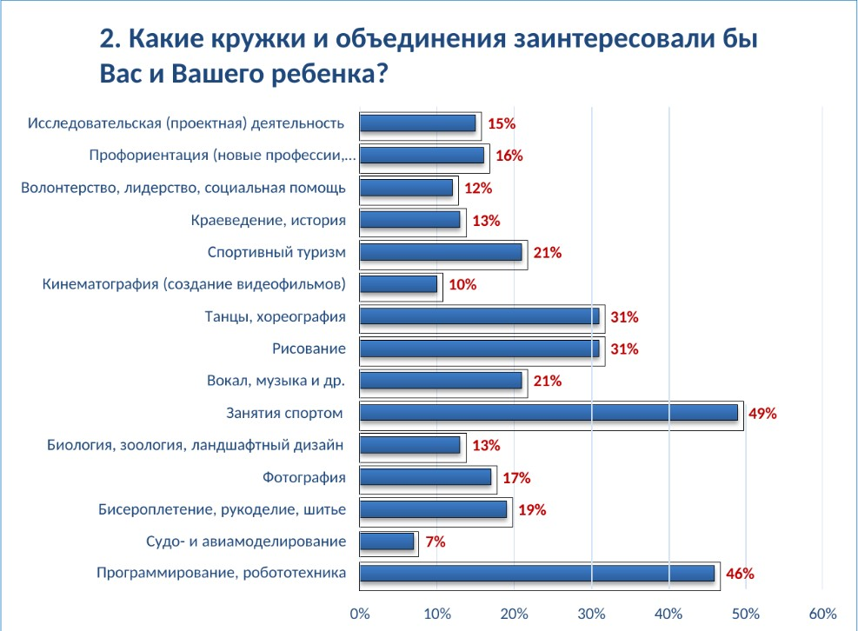

16%;

13%;
- Занятия спортом 49%;
- Программирование, робототехника 46%;
- Рисование, а также Танцы, хореография 31%;
- Вокал, музыка и Спортивный туризм набрал по 21%;
- Бисероплетение, рукоделие, шитье 19%;
- Фотография 17%;
- Профориентация (новые профессии, профессиональные пробы)

- Исследовательская (проектная) деятельность 15%;
- Биология, зоология, ландшафтный дизайн и Краеведение, история

- Волонтерство, лидерство, социальная помощь 12%;
- Кинематография (создание видеофильмов) 10%;
- Судо- и авиамоделирование 7%.

По 3 вопросу ответы на диаграмме.


4. Знакомы ли Вы с программами, по
которым занимается Ваш ребенок в объединениях дополнительного образования?
11%
26%
47%
16%
Да
Нет
В какой-то степени
Затрудняюсь ответить

Ответы на четвертый вопрос также представлены в диаграмме.

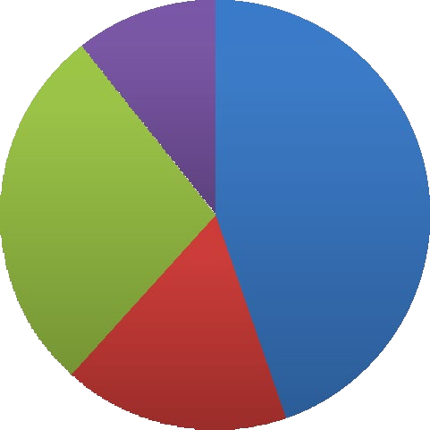
4. Устраивает ли Вас информационное
обеспечение и достаточно ли Вам информации, предоставляемой о дополнительном образовании в районе?
10%
28%
45%
17%
Да
Нет
В какой-то степени
Затрудняюсь ответить

Вопросы анкеты для учащихся: 1)Посещаете ли Вы секции, объединения?
- Что нравится Вам в этих секциях, объединениях?

- С какой целью ты занимаешься в секциях, объединениях после школы?
- Какие направления Вам интересны, кроме тех, которые Вы уже посещаете?
- Если Вы не посещаете, то почему?

В анкетировании приняло участие 739 учащихся школ района. Как разделились ответы учащихся видим на диаграмме.
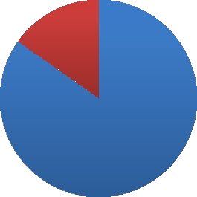
1. Посещаете ли Вы секции, объединения?

15%

85%

Да Нет
35% респондентов посещают объединения по дополнительным общеобразовательным общеразвивающим программам МБОУ ДО
«ДДТ», 15% не посещают. Те, кто ответил на данный вопрос НЕТ, могли сразу перейти к 5 вопросу анкеты и по диаграмме к 5 вопросы мы видим, что учащиеся не посещают по следующим причинам:


5. Если Вы не посещаете, то почему?
14%
50%
36%
Не устраивает расписание занятий
Загружен в школе
Нет объединений по моим интересам

  - 50% учащихся не посещают объединения, потому что загружены в школе;
  - 36% не посещают, так как нет объединений по их интересам;
  - 14% учащихся не устраивает расписание занятий.
На второй вопрос анкеты ответы разделились следующим образом

2. Что нравится Вам в этих

Респонденты ответили:
  - 42% ходят из-за хороших педагогов;
  - 36% посещают объединения, так как считают дружелюбным коллектив сверстников;
  - 31% возможность заниматься творчеством;
  - 26% удобное расписание занятий;
  - 15% респондентам нравится, что кружки находятся рядом с домом/школой.

На вопрос учащиеся отвечали о цели посещения ими секций, объединений. Подробнее в диаграмме


3. С какой целью ты занимаешься на секциях,
объединениях после школы?
40%
35%
35%
32%
30%
28%
28%
25%
22%
20%

15%
13%
10%
6%
5%

0%
Для развития Просто Осваиваю Ради
творческих интересно будущую общения со способностей профессию сверстниками
Чтобы
освоить навыки, которые пригодятся в жизни
Укрепляю Чтобы
здоровье улучшить успеваемость в
школе

35% учащихся посещают кружки, потому что им просто интересно.32% для развития творческих способностей.
По 28% учащихся посещают объединения, чтобы освоить навыки, которые пригодятся им в жизни, а также укрепляют их здоровье.
22% посещают ради общения со сверстниками. 13% респондентов осваивают будущую профессию.6% чтобы улучшить успеваемость в школе.
По 4 вопросу учащиеся отмечали направления, которые им интересны, кроме тех, которые они уже посещают.

Основные выводы анализа социального заказа на услуги в сфере дополнительного образования

Для изменения подходов и отношения к дополнительному образованию в соответствии с современными требованиями и тенденциями, для перезагрузки дополнительных общеобразовательных общеразвивающих программ сравним ответы родителей и обучающихся по вопросу для родителей «Какие кружки и объединения заинтересовали бы Вас и Вашего ребенка?» и для учащихся «Какие направления Вам интересны, кроме тех, которые Вы уже посещаете?».
Важным направлением как для родителей, так и для учащихся стали занятия спортом (49% и 32%). На втором месте как у родителей (46%), так и у учащихся (29%) стали интересны занятия по программированию и робототехнике. На третьем месте мнение респондентов также идентично: рисование, родители (31%), учащиеся (26%). Далее предпочтения родителей и детей отличаются, например, на 4 месте у родителей танцы, хореография (31%), а у детей фотография (22%). На последнем месте у родителей (7%) судо- и авиамоделирование, а у детей данное направление на предпоследнем месте. Дети на последнее место отнесли исследовательскую деятельность (6%).
При написании дополнительных общеобразовательных общеразвивающих программ акцентировать внимание на потребность населения, соответствовать новым тенденциям и запросам учащихся, посещающих объединения, как в учреждениях дополнительного образования, так и в стенах школ и детских садов.
Таким образом мы понимаем, что для развития системы дополнительного образования необходимо акцентировать внимание на спортивное, техническое, художественное направления.
Дальнейшие перспективы развития данных направленностей заключаются в:
- качественном обновлении содержания организационных форм, технологий деятельности педагога в рамках данных направленностей;
- создании системы подготовки кадров работы (курсы, семинары, практикумы, конференции);
- улучшении информационного обеспечения деятельности педагогов дополнительного образования;
- привлечение СМИ и широкого круга общественности;

12:55:32 +07'00'

